Приложение № 4 к генеральному плану муниципального образования - Кораблинское городское поселение Кораблинского муниципального района Рязанской области

Графическое описание местоположения границ населенных пунктов, перечень координат характерных точек этих границ муниципального образования - Кораблинское городское поселение Кораблинского муниципального района Рязанской области

ОПИСАНИЕ МЕСТОПОЛОЖЕНИЯ ГРАНИЦ

Граница населенного пункта г.Кораблино

(наименование объекта местоположение границ, которого описано (далее - объект)

Раздел 1

Сведения об объекте
№ п/п | Характеристики объекта | Описание характеристик
1 | 2 | 3
1 | Местоположение объекта | Российская Федерация, Рязанская область, р-н Кораблинский, г Кораблино
2 | Площадь объекта ± величина погрешности определения площади (P ± Дельта P) | 13797430кв.м. ± 1300кв.м.
3 | Иные характеристики объекта | -

Раздел 2

Сведения о местоположении границ объекта
1. Система координат МСК-62
2. Сведения о характерных точках границ объекта
Обозначе ние характер ных точек границ | Координаты, м |  | Метод определения координат характерной точки | Средняя квадратичес кая погрешност ь положения характерной точки (Мt), м | Описание обозначения точки на местности (при наличии)
Обозначе ние характер ных точек границ | X | Y | Метод определения координат характерной точки |  | Описание обозначения точки на местности (при наличии)
1 | 2 | 3 | 4 | 5 | 6
1 | 365953,03 | 2152857,01 | Картометрический метод | 2,50 | -
2 | 366143,17 | 2152967,55 | Картометрический метод | 2,50 | -
3 | 366206,01 | 2153012,19 | Картометрический метод | 2,50 | -
4 | 366214,63 | 2153020,22 | Картометрический метод | 2,50 | -
5 | 366226,35 | 2153026,64 | Картометрический метод | 2,50 | -
6 | 366286,72 | 2153069,53 | Картометрический метод | 2,50 | -
7 | 366288,51 | 2153070,86 | Картометрический метод | 2,50 | -
8 | 366311,53 | 2153095,69 | Картометрический метод | 2,50 | -
9 | 366341,33 | 2153116,78 | Картометрический метод | 2,50 | -
10 | 366364,46 | 2153135,47 | Картометрический метод | 2,50 | -
11 | 366428,32 | 2153197,54 | Картометрический метод | 2,50 | -
12 | 366435,29 | 2153203,14 | Картометрический метод | 2,50 | -
13 | 366565,67 | 2153328,37 | Картометрический метод | 2,50 | -
14 | 366567,24 | 2153330,14 | Картометрический метод | 2,50 | -
15 | 366567,68 | 2153330,31 | Картометрический метод | 2,50 | -
16 | 366613,87 | 2153374,67 | Картометрический метод | 2,50 | -
17 | 366658,05 | 2153423,91 | Картометрический метод | 2,50 | -
18 | 366658,29 | 2153439,39 | Картометрический метод | 2,50 | -
19 | 366632,1 | 2153468,09 | Картометрический метод | 2,50 | -
20 | 366615,68 | 2153474,49 | Картометрический метод | 2,50 | -
21 | 366627,7 | 2153505,04 | Картометрический метод | 2,50 | -
22 | 366649,8 | 2153564,08 | Картометрический метод | 2,50 | -
23 | 366656,97 | 2153583,24 | Картометрический метод | 2,50 | -
24 | 366684,36 | 2153656,41 | Картометрический метод | 2,50 | -
25 | 366725,46 | 2153745,2 | Картометрический метод | 2,50 | -
26 | 366657,9 | 2153777,85 | Картометрический метод | 2,50 | -
27 | 366544,73 | 2153832,54 | Картометрический метод | 2,50 | -
28 | 366532,57 | 2153838,42 | Картометрический метод | 2,50 | -
29 | 366875,9 | 2154266,04 | Картометрический метод | 2,50 | -
30 | 367326,09 | 2154826,76 | Картометрический метод | 2,50 | -
31 | 367384,25 | 2154839,52 | Картометрический метод | 2,50 | -
32 | 367522,3 | 2154854,13 | Картометрический метод | 2,50 | -
33 | 367589,41 | 2154881,92 | Картометрический метод | 2,50 | -
34 | 367670,51 | 2154909,87 | Картометрический метод | 2,50 | -
35 | 367762,53 | 2154940,06 | Картометрический метод | 2,50 | -
36 | 367794,72 | 2154949,26 | Картометрический метод | 2,50 | -
37 | 368062,31 | 2154980,13 | Картометрический метод | 2,50 | -
38 | 368516,93 | 2154862,22 | Картометрический метод | 2,50 | -
39 | 368096,68 | 2155079,22 | Картометрический метод | 2,50 | -

Сведения о местоположении границ объекта
40 | 367886,4 | 2155143,57 | Картометрический метод | 2,50 | -
41 | 367887,06 | 2155144,28 | Картометрический метод | 2,50 | -
42 | 367887,06 | 2155144,48 | Картометрический метод | 2,50 | -
43 | 367886,86 | 2155144,48 | Картометрический метод | 2,50 | -
44 | 367886,1 | 2155143,67 | Картометрический метод | 2,50 | -
45 | 367830,55 | 2155160,67 | Картометрический метод | 2,50 | -
46 | 367765,98 | 2155242,97 | Картометрический метод | 2,50 | -
47 | 367763,62 | 2155243,45 | Картометрический метод | 2,50 | -
48 | 367763,62 | 2155243,65 | Картометрический метод | 2,50 | -
49 | 367763,82 | 2155243,65 | Картометрический метод | 2,50 | -
50 | 367765,76 | 2155243,26 | Картометрический метод | 2,50 | -
51 | 367699,43 | 2155327,81 | Картометрический метод | 2,50 | -
52 | 367694,8 | 2155336,4 | Картометрический метод | 2,50 | -
53 | 367674,66 | 2155373,78 | Картометрический метод | 2,50 | -
54 | 367669,82 | 2155369,37 | Картометрический метод | 2,50 | -
55 | 367667,39 | 2155366,7 | Картометрический метод | 2,50 | -
56 | 367662,59 | 2155374,25 | Картометрический метод | 2,50 | -
57 | 367666,51 | 2155377,44 | Картометрический метод | 2,50 | -
58 | 367669,08 | 2155379,33 | Картометрический метод | 2,50 | -
59 | 367670,6 | 2155381,32 | Картометрический метод | 2,50 | -
60 | 367589,31 | 2155532,22 | Картометрический метод | 2,50 | -
61 | 367571,47 | 2155563,31 | Картометрический метод | 2,50 | -
62 | 367557,67 | 2155590,95 | Картометрический метод | 2,50 | -
63 | 367535,6 | 2155631,92 | Картометрический метод | 2,50 | -
64 | 367528,4 | 2155644,46 | Картометрический метод | 2,50 | -
65 | 367503,52 | 2155691,47 | Картометрический метод | 2,50 | -
66 | 367451,31 | 2155788,39 | Картометрический метод | 2,50 | -
67 | 367443,85 | 2155836,45 | Картометрический метод | 2,50 | -
68 | 367443,65 | 2155837,09 | Картометрический метод | 2,50 | -
69 | 367437,32 | 2155865,67 | Картометрический метод | 2,50 | -
70 | 367432,57 | 2155895,27 | Картометрический метод | 2,50 | -
71 | 367429,98 | 2155925,83 | Картометрический метод | 2,50 | -
72 | 367424,03 | 2155964,18 | Картометрический метод | 2,50 | -
73 | 367441,33 | 2156014,92 | Картометрический метод | 2,50 | -
74 | 367458,6 | 2156072,28 | Картометрический метод | 2,50 | -
75 | 367482,79 | 2156146,9 | Картометрический метод | 2,50 | -
76 | 367496,06 | 2156196,94 | Картометрический метод | 2,50 | -
77 | 367511,88 | 2156221,82 | Картометрический метод | 2,50 | -
78 | 367521,69 | 2156250,57 | Картометрический метод | 2,50 | -
79 | 367652,43 | 2156611,85 | Картометрический метод | 2,50 | -
80 | 367650,85 | 2156612,17 | Картометрический метод | 2,50 | -
81 | 367650,85 | 2156612,37 | Картометрический метод | 2,50 | -
82 | 367651,05 | 2156612,37 | Картометрический метод | 2,50 | -
83 | 367652,51 | 2156612,08 | Картометрический метод | 2,50 | -
84 | 367658,48 | 2156628,57 | Картометрический метод | 2,50 | -
85 | 367637,52 | 2156778,93 | Картометрический метод | 2,50 | -
86 | 367678,42 | 2157010,46 | Картометрический метод | 2,50 | -
87 | 367682,25 | 2157042,09 | Картометрический метод | 2,50 | -
88 | 367679,35 | 2157042,92 | Картометрический метод | 2,50 | -
89 | 367686,47 | 2157289,02 | Картометрический метод | 2,50 | -
90 | 367660,05 | 2157314,44 | Картометрический метод | 2,50 | -

Сведения о местоположении границ объекта
91 | 367628,2 | 2157305,46 | Картометрический метод | 2,50 | -
92 | 367570,26 | 2157291,13 | Картометрический метод | 2,50 | -
93 | 367513,17 | 2157297,19 | Картометрический метод | 2,50 | -
94 | 367420,9 | 2157292,43 | Картометрический метод | 2,50 | -
95 | 367373,96 | 2157298,93 | Картометрический метод | 2,50 | -
96 | 367297,66 | 2157317,76 | Картометрический метод | 2,50 | -
97 | 367236,89 | 2157330,45 | Картометрический метод | 2,50 | -
98 | 367223,41 | 2157328,18 | Картометрический метод | 2,50 | -
99 | 367210,38 | 2157335,27 | Картометрический метод | 2,50 | -
100 | 367202,12 | 2157350,19 | Картометрический метод | 2,50 | -
101 | 367194,77 | 2157371,16 | Картометрический метод | 2,50 | -
102 | 367180,5 | 2157387,52 | Картометрический метод | 2,50 | -
103 | 367109,34 | 2157417,52 | Картометрический метод | 2,50 | -
104 | 367063,87 | 2157449,53 | Картометрический метод | 2,50 | -
105 | 367030,16 | 2157464,22 | Картометрический метод | 2,50 | -
106 | 367035,63 | 2157443,04 | Картометрический метод | 2,50 | -
107 | 367036,85 | 2157426,33 | Картометрический метод | 2,50 | -
108 | 367036,47 | 2157409,7 | Картометрический метод | 2,50 | -
109 | 367028,95 | 2157388,2 | Картометрический метод | 2,50 | -
110 | 367012,95 | 2157377,6 | Картометрический метод | 2,50 | -
111 | 366992,64 | 2157368,46 | Картометрический метод | 2,50 | -
112 | 366970,47 | 2157365,62 | Картометрический метод | 2,50 | -
113 | 366959,39 | 2157360,06 | Картометрический метод | 2,50 | -
114 | 366950,14 | 2157350,54 | Картометрический метод | 2,50 | -
115 | 366934,25 | 2157304,91 | Картометрический метод | 2,50 | -
116 | 366931 | 2157261,5 | Картометрический метод | 2,50 | -
117 | 366937,55 | 2157227 | Картометрический метод | 2,50 | -
118 | 366923,24 | 2157204,33 | Картометрический метод | 2,50 | -
119 | 366914,79 | 2157183,62 | Картометрический метод | 2,50 | -
120 | 366896,1 | 2157164,16 | Картометрический метод | 2,50 | -
121 | 366874,17 | 2157141,17 | Картометрический метод | 2,50 | -
122 | 366825,44 | 2157089,9 | Картометрический метод | 2,50 | -
123 | 366783,93 | 2157048,27 | Картометрический метод | 2,50 | -
124 | 366738,75 | 2157013,27 | Картометрический метод | 2,50 | -
125 | 366731,98 | 2157003,4 | Картометрический метод | 2,50 | -
126 | 366717,18 | 2156981,82 | Картометрический метод | 2,50 | -
127 | 366696,92 | 2156939,39 | Картометрический метод | 2,50 | -
128 | 366674,82 | 2156900,28 | Картометрический метод | 2,50 | -
129 | 366650,67 | 2156869,56 | Картометрический метод | 2,50 | -
130 | 366632,06 | 2156848,41 | Картометрический метод | 2,50 | -
131 | 366619,6 | 2156830,25 | Картометрический метод | 2,50 | -
132 | 366615,28 | 2156823,95 | Картометрический метод | 2,50 | -
133 | 366599,81 | 2156788,51 | Картометрический метод | 2,50 | -
134 | 366516,67 | 2156788,38 | Картометрический метод | 2,50 | -
135 | 366396,24 | 2156787,52 | Картометрический метод | 2,50 | -
136 | 366226,51 | 2156788,82 | Картометрический метод | 2,50 | -
137 | 366107,96 | 2156783,8 | Картометрический метод | 2,50 | -
138 | 366023,76 | 2156788,71 | Картометрический метод | 2,50 | -
139 | 365952,61 | 2156801,5 | Картометрический метод | 2,50 | -
140 | 365688,06 | 2156137,77 | Картометрический метод | 2,50 | -
141 | 365667,28 | 2156136,26 | Картометрический метод | 2,50 | -

Сведения о местоположении границ объекта
142 | 365607,7 | 2156139,77 | Картометрический метод | 2,50 | -
143 | 365572,76 | 2156153,56 | Картометрический метод | 2,50 | -
144 | 365516,25 | 2156180,75 | Картометрический метод | 2,50 | -
145 | 365461,89 | 2156202,31 | Картометрический метод | 2,50 | -
146 | 365408,89 | 2156214,38 | Картометрический метод | 2,50 | -
147 | 365353,42 | 2156220,38 | Картометрический метод | 2,50 | -
148 | 365325,76 | 2156216,59 | Картометрический метод | 2,50 | -
149 | 365288,97 | 2156206,44 | Картометрический метод | 2,50 | -
150 | 365243,43 | 2156182,86 | Картометрический метод | 2,50 | -
151 | 364994,36 | 2156194,87 | Картометрический метод | 2,50 | -
152 | 364989,26 | 2156194,89 | Картометрический метод | 2,50 | -
153 | 364984,87 | 2156195,33 | Картометрический метод | 2,50 | -
154 | 364767,72 | 2156205,8 | Картометрический метод | 2,50 | -
155 | 364502,37 | 2156133,6 | Картометрический метод | 2,50 | -
156 | 364425,72 | 2156079,61 | Картометрический метод | 2,50 | -
157 | 364326,81 | 2156058,52 | Картометрический метод | 2,50 | -
158 | 364129,45 | 2155969,41 | Картометрический метод | 2,50 | -
159 | 364101,2 | 2155949,64 | Картометрический метод | 2,50 | -
160 | 364097,99 | 2155955,2 | Картометрический метод | 2,50 | -
161 | 364095,71 | 2155954,18 | Картометрический метод | 2,50 | -
162 | 364103,65 | 2155861,18 | Картометрический метод | 2,50 | -
163 | 364010,89 | 2155390,74 | Картометрический метод | 2,50 | -
164 | 363939,15 | 2155034,66 | Картометрический метод | 2,50 | -
165 | 363934,01 | 2155009,15 | Картометрический метод | 2,50 | -
166 | 363901,63 | 2154846,75 | Картометрический метод | 2,50 | -
167 | 363712,01 | 2154756,57 | Картометрический метод | 2,50 | -
168 | 363511,74 | 2154768,37 | Картометрический метод | 2,50 | -
169 | 363401,73 | 2154774,45 | Картометрический метод | 2,50 | -
170 | 363389,42 | 2154774,2 | Картометрический метод | 2,50 | -
171 | 363387,07 | 2154776,45 | Картометрический метод | 2,50 | -
172 | 363053,86 | 2154761,11 | Картометрический метод | 2,50 | -
173 | 363083,96 | 2154569 | Картометрический метод | 2,50 | -
174 | 363168,08 | 2154521,6 | Картометрический метод | 2,50 | -
175 | 363349,4 | 2154532,08 | Картометрический метод | 2,50 | -
176 | 363353,88 | 2154589,99 | Картометрический метод | 2,50 | -
177 | 363572,36 | 2154598,9 | Картометрический метод | 2,50 | -
178 | 363570,21 | 2154596,07 | Картометрический метод | 2,50 | -
179 | 363521,94 | 2154532,4 | Картометрический метод | 2,50 | -
180 | 363495,89 | 2154362,93 | Картометрический метод | 2,50 | -
181 | 363611,16 | 2154054,94 | Картометрический метод | 2,50 | -
182 | 363422,15 | 2154068,1 | Картометрический метод | 2,50 | -
183 | 363410,34 | 2153989,54 | Картометрический метод | 2,50 | -
184 | 363407,43 | 2153970,17 | Картометрический метод | 2,50 | -
185 | 363395,65 | 2153891,77 | Картометрический метод | 2,50 | -
186 | 363401,98 | 2153890,86 | Картометрический метод | 2,50 | -
187 | 363385,56 | 2153803,27 | Картометрический метод | 2,50 | -
188 | 363333,55 | 2153546,52 | Картометрический метод | 2,50 | -
189 | 363313,3 | 2153444,14 | Картометрический метод | 2,50 | -
190 | 363308,55 | 2153428,21 | Картометрический метод | 2,50 | -
191 | 363683,48 | 2153484,11 | Картометрический метод | 2,50 | -
192 | 363746,5 | 2153493,51 | Картометрический метод | 2,50 | -

Сведения о местоположении границ объекта
193 | 363738,09 | 2152858,3 | Картометрический метод | 2,50 | -
194 | 363840,79 | 2152672,75 | Картометрический метод | 2,50 | -
195 | 364051,57 | 2152136,32 | Картометрический метод | 2,50 | -
196 | 364290,97 | 2152486,76 | Картометрический метод | 2,50 | -
197 | 364287,63 | 2152469,25 | Картометрический метод | 2,50 | -
198 | 364288,92 | 2152454,91 | Картометрический метод | 2,50 | -
199 | 364295,9 | 2152443,14 | Картометрический метод | 2,50 | -
200 | 364310,62 | 2152423,39 | Картометрический метод | 2,50 | -
201 | 364331,1 | 2152406,01 | Картометрический метод | 2,50 | -
202 | 364360 | 2152391,39 | Картометрический метод | 2,50 | -
203 | 364380,26 | 2152380,77 | Картометрический метод | 2,50 | -
204 | 364633,16 | 2152080,59 | Картометрический метод | 2,50 | -
205 | 364785,89 | 2152195,25 | Картометрический метод | 2,50 | -
206 | 364904,28 | 2152287,28 | Картометрический метод | 2,50 | -
207 | 364950,29 | 2152179,12 | Картометрический метод | 2,50 | -
208 | 365000,77 | 2152194,27 | Картометрический метод | 2,50 | -
209 | 365100,27 | 2152094,94 | Картометрический метод | 2,50 | -
210 | 365123,55 | 2152112,43 | Картометрический метод | 2,50 | -
211 | 365124,86 | 2152110,3 | Картометрический метод | 2,50 | -
212 | 365128,24 | 2152106,17 | Картометрический метод | 2,50 | -
213 | 365130,77 | 2152108,25 | Картометрический метод | 2,50 | -
214 | 365173,06 | 2152148,92 | Картометрический метод | 2,50 | -
215 | 365173,91 | 2152150,27 | Картометрический метод | 2,50 | -
216 | 365286,06 | 2152225,78 | Картометрический метод | 2,50 | -
217 | 365291,84 | 2152250,3 | Картометрический метод | 2,50 | -
218 | 365302,34 | 2152294,87 | Картометрический метод | 2,50 | -
219 | 365365,4 | 2152345,03 | Картометрический метод | 2,50 | -
220 | 365367,98 | 2152348,8 | Картометрический метод | 2,50 | -
221 | 365379,08 | 2152363,75 | Картометрический метод | 2,50 | -
222 | 365416,58 | 2152397,35 | Картометрический метод | 2,50 | -
223 | 365458,9 | 2152428,45 | Картометрический метод | 2,50 | -
224 | 365489,94 | 2152446,82 | Картометрический метод | 2,50 | -
225 | 365496,42 | 2152449,24 | Картометрический метод | 2,50 | -
226 | 365510,67 | 2152460,57 | Картометрический метод | 2,50 | -
227 | 365644,67 | 2152549,56 | Картометрический метод | 2,50 | -
228 | 365756,07 | 2152645,15 | Картометрический метод | 2,50 | -
1 | 365953,03 | 2152857,01 | Картометрический метод | 2,50 | -
3. Сведения о характерных точках части (частей) границы объекта
Обозначе ние характер ных точек части границы | Координаты, м |  | Метод определения координат характерной точки | Средняя квадратичес кая погрешност ь положения характерной точки (Мt), м | Описание обозначения точки на местности (при наличии)
Обозначе ние характер ных точек части границы | X | Y | Метод определения координат характерной точки |  | Описание обозначения точки на местности (при наличии)
1 | 2 | 3 | 4 | 5 | 6
Часть № -
- | - | - | - | - | -

Раздел 4
План границ объекта

38

37 39
401 2
44
435
36 5408 467
49
35

55129

86 878 89

5785653
5
34
2
54
33
32
606612

663465

7767 78
813878490 85 90
91
92

345
2

1

190
768

112
20

16
1354

1178

2119222324

29

25
26
2827

3301
66668779701727374 75
93
94
95
96
918971010012
103
104
1110110180721096105
11171918615 111143
120
121
122
123
112254
126
127
128
129
113310
131332
134
135

136

137
138
139

2222456
223
222
22122901
216221187
2145
213
201920
211

227

228

1401
1423
144
145
146
1487
149
150

208
207 206
205
15123

154

204

195

203
201
200
202
191919196987

194

193

192
191

190189 188

1817865

118843

181

182

180

177 178
179
171576

174
173

166 116654

167

168
1767091

172

163

162

11565908
161
155
156
157

Используемые условные знаки и обозначения:
Масштаб 1:20000

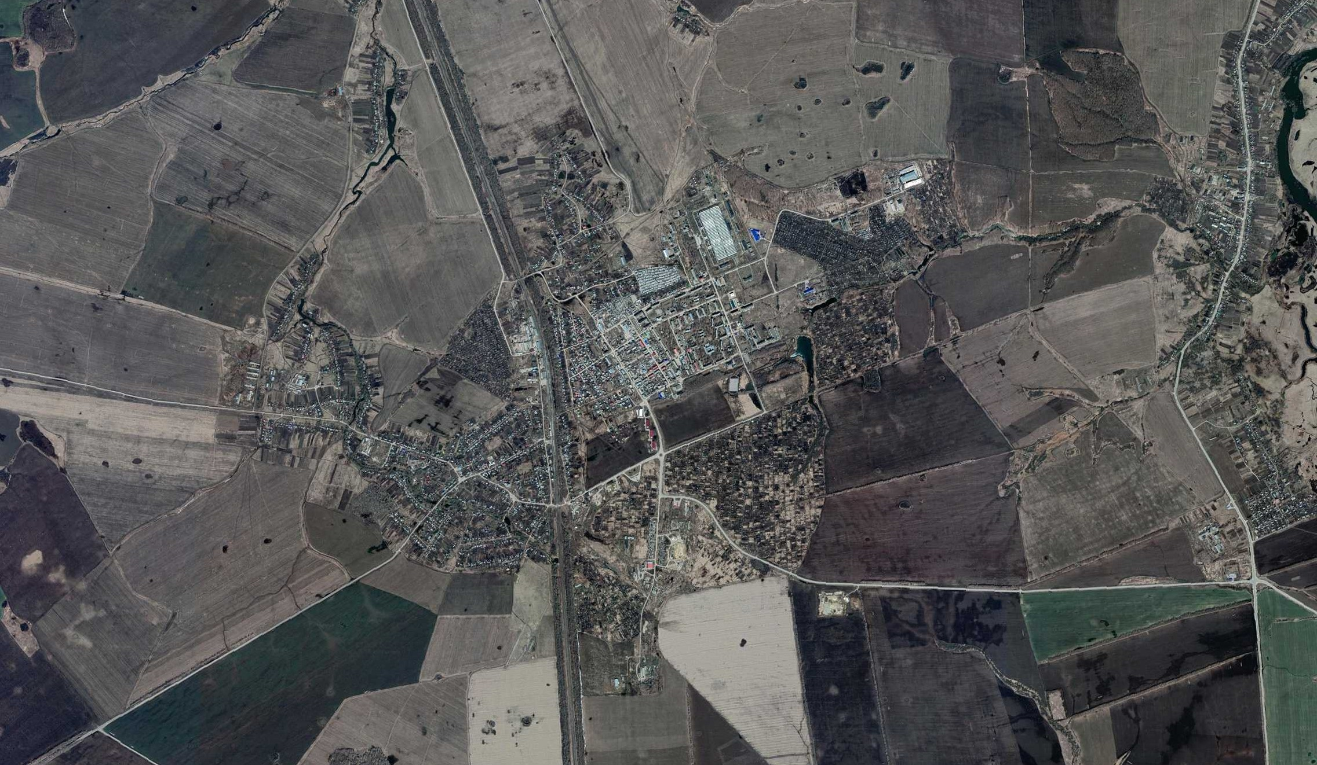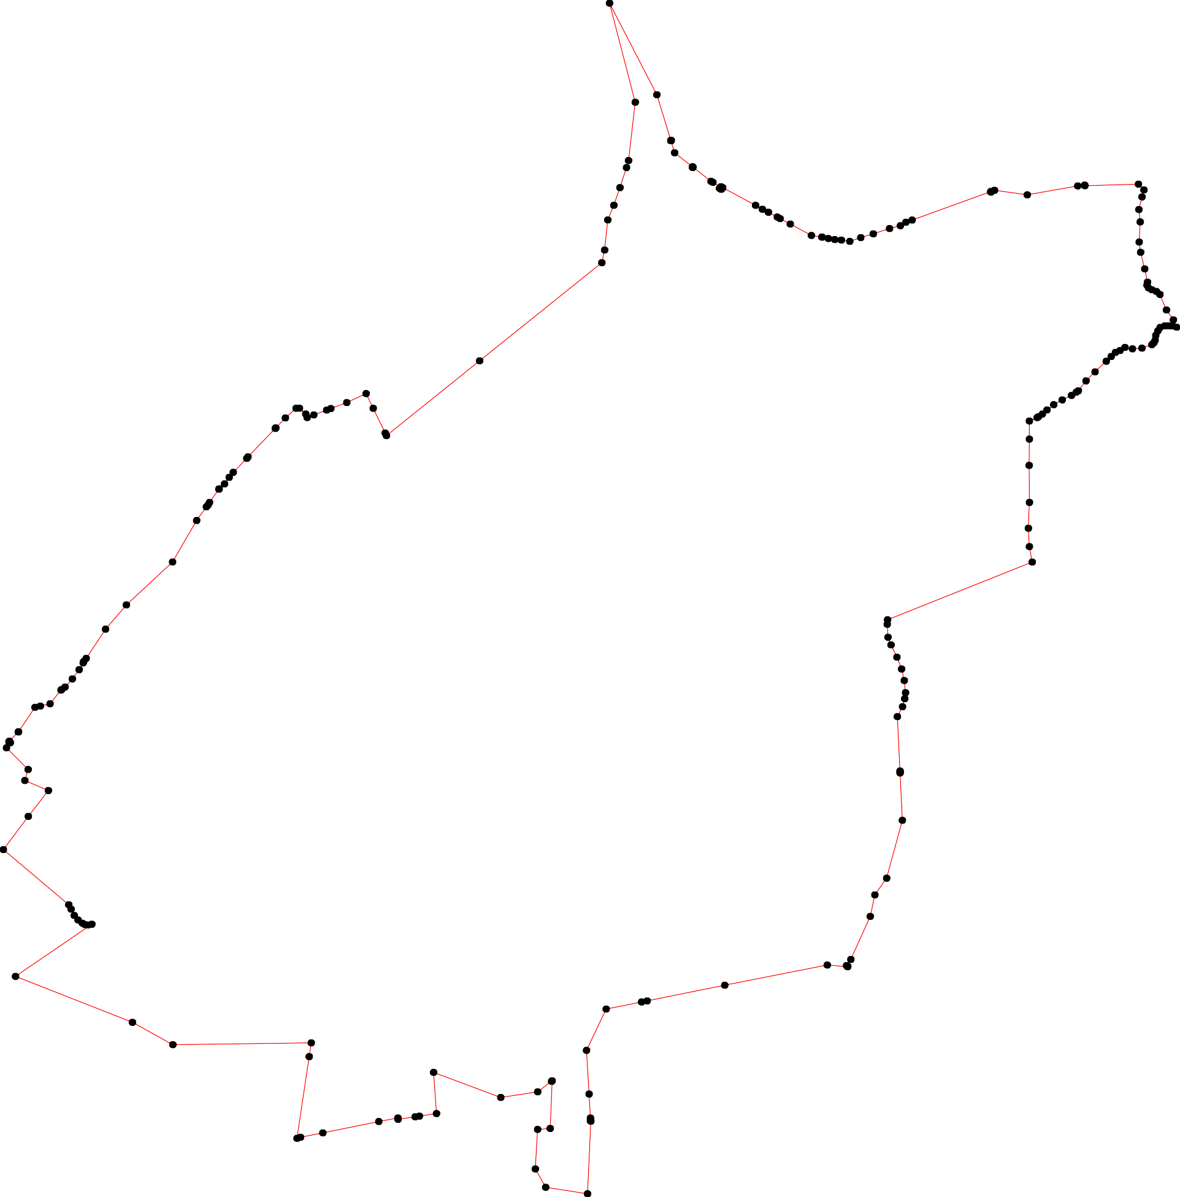
1 - характерная точка контура, сведения о которой позволяют однозначно определить её на местности
- вновь образованная часть контура, сведения о которой достаточны для определения её местоположения

